* Introducción a Pytorch, trabajar con tensores y representar datasets con tensores

PyTorch es un framework, va a ser nuestro apoyo con características importantes como múltiples funciones que nos ayudan en la construcción de nuestro modelo. Implementaremos una regresión lineal y otras aproximaciones de modelos de clasificación, para cada uno de estos casos utilizaremos módulos del framework

Proceso de aprendizaje

* + Forward pass
  + Backpropagation
  + Optimización

Al trabajar con PyTorch o algún framework de ML nuestra herramienta principal son los tensores.

Un tensor no es más que una generalización, no es más que una estructura de datos que nos permite representarlo de manera genérica Google Collaboratory es una implementación de Jupyter Notebooks que esta en la nube. No requerimos configurar nada.

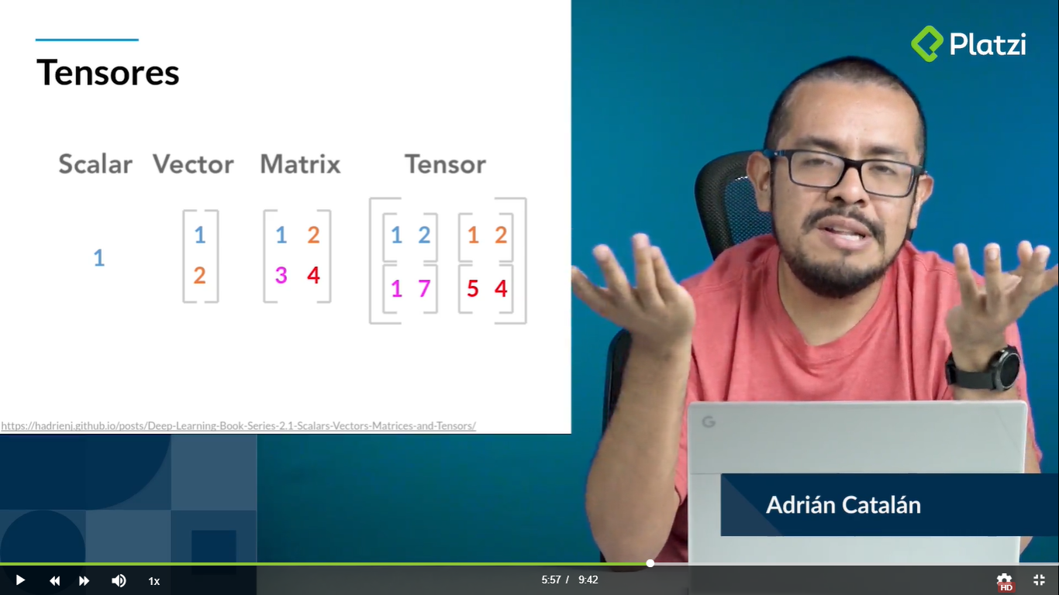

* Trabajando con tensores